Дидактическая игра «ЦВЕТНИК».
Воспитатель: Томашевич Марина Александровна
Цель: развитие у детей внимания.
В игре могут принимать участие 2 – 6 человек.
Правила игры:
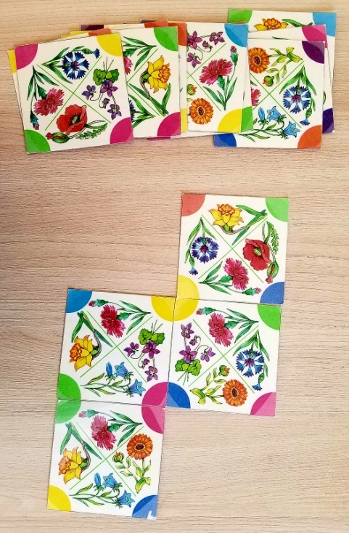
Играющие кладут на середину стола одну из карточек (любую). Остальные карточки перемешивают и делят между собой поровну. На карточках изображены цветы, а углы карточек окрашены в разные цвета. Задача играющих – выложить карточки так чтобы они совпадали с карточками, лежащими рядом, по рисунку или по цвету углов. Чем больше совпадений - тем больше очков.
За каждое совпадение по цвету с соседней карточкой
углов – 1 очко.
За каждый совпадающий цветок – 3 очка.
Если совпали одновременно угол и цветок –
то очки суммируются.
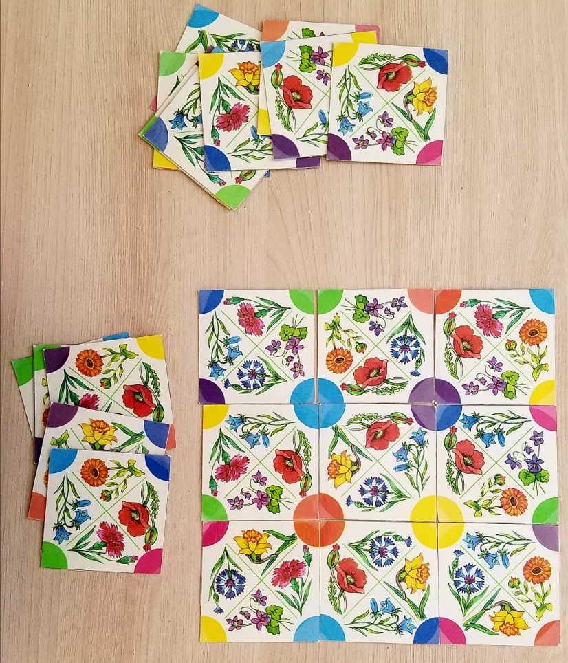
Игра заканчивается, когда все играющие выложат на стол все свои карточки. Выигрывает тот, кто набрал большее количество очков.

